Thème : COMPRENDRE, Lois et modèles : Structure et transformation de la matière

Type de ressources : Papier (documents)

Notions et contenus :

Transformation en chimie organique
Aspect macroscopique
- Modification de chaîne, modification de groupe caractéristique.
- Grandes catégories de réactions en chimie organique : substitution, addition, élimination.

Aspect microscopique :
- Liaison polarisée, site donneur et site accepteur de doublets d’électrons
- Interaction entre sites donneurs et accepteurs de doublets d’électrons ; représentation du mouvement d’un doublet d’électrons à l’aide d’une flèche courbe lors d’une étape d’un mécanisme réactionnel.

Compétences travaillées ou évaluées :

- Reconnaître les groupes caractéristiques dans les alcool, aldéhyde, cétone, acide carboxylique, ester, amine, amide
- Distinguer une modification de chaîne d’une modification de groupe caractéristique
- Déterminer la catégorie d’une réaction (substitution, addition, élimination) à partir de l’examen des réactifs et des produits.
- Déterminer la polarisation des liaisons en lien avec l’électronégativité (table fournie)
- Identifier un site donneur, un site accepteur de doublet d’électrons
- Pour une ou plusieurs étapes d’un mécanisme réactionnel donné, relier par une flèche courbe les sites donneur et accepteur en vue d’expliquer la formation ou la rupture de liaisons.
- Rechercher, extraire et organiser l’information utile
- Répondre à une question par une phrase complète
- Mobiliser ses connaissances
- Raisonner, argumenter
- Communiquer et travailler en équipe (si travail de groupe)

Nature de l’activité : Activité documentaire

Résumé :

Cette activité a pour objectifs d’aborder les aspects macroscopique et microscopique de la transformation en chimie organique, en utilisant les propriétés physico-chimiques des acides aminés (pour rester en lien avec les milieux biologiques).

Mots clefs : acides aminés, transformation, catégorie de réaction, mécanisme réactionnel, site donneur et accepteur d’électrons, liaison polarisée

Académie où a été produite la ressource : NANTES
http://www.pedagogie.ac-nantes.fr/02021464/0/fiche___pagelibre/

Sciences physiques et chimiques
Structure et transformation de la matière

Table des matières
- Décarboxylation enzymatique
- Synthèse d'un dipeptide
- Estérification par les alcools
- Formation d'une "base de Schiff"

Transformations chimiques autour des acides aminés

- Décarboxylation enzymatique

Cette réaction est présente dans les organismes vivants pour produire, à partir des acides aminés, des dérivés. Elle se réalise sous l’action d’enzymes : les décarboxylases.

http://sites.univ-provence.fr/wabim/d_agora/d_biochimie/proteines.pdf.
Certaines des amines produites sont douées d’activité physiologique ou pharmacodynamique, comme l’histamine provenant de l’histidine ou la tyramine provenant de la tyrosine.
Beaucoup de ces amines interviennent aussi dans les synthèses biochimiques. C’est le cas de l’éthanolamine résultant de la décarboxylation de la sérine.

- Synthèse d’un dipeptide

Le dipeptide, peptide le plus simple, est synthétisé à partir de deux acides aminés.
La synthèse d’un peptide est un véritable défi pour le chimiste organicien. En effet, celle-ci nécessite de bloquer des fonctions. Par exemple, dans la réaction dont l’équation est écrite ci-dessous, il faut bloquer la fonction amine d’un acide aminé et la fonction carboxyle de l’autre acide aminé.
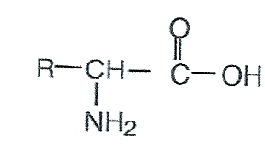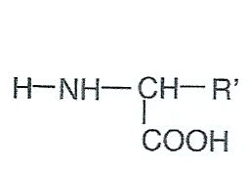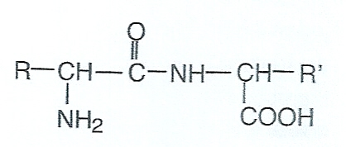
+
→
+
H₂O

La synthèse peptidique est très importante, car elle conduit à la formation des polypeptides, qui eux-mêmes servent à la synthèse des protéines, constituants de la matière vivante.

- Estérification par les alcools
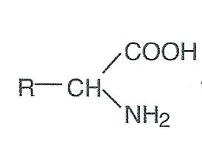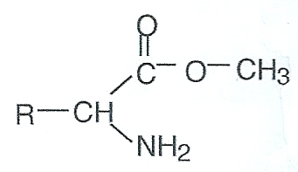
+
CH₃OH
→
+
H₂O

Les esters méthyliques sont volatils et utilisés pour la séparation des acides aminés par chromatographie en phase gazeuse ou pour protéger les groupes carboxyles au cours de la synthèse chimique des peptides (évoquée au 2).

- Formation d’une « base de Schiff »

Les groupes –NH2 des acides aminés réagissent facilement avec les aldéhydes pour former des molécules appelées « bases de Schiff ». Un des moyens très sensibles de détection des acides aminés utilise cette réaction. Le produit est très fluorescent.

D’après http://sites.univ-provence.fr/wabim/d_agora/d_biochimie/proteines.pdf

Renseignements :

● Groupes caractéristiques :
Fonction | alcool | aldéhyde | cétone | acide carboxylique | ester | amine | amide
Groupe  caractéristique |  | H |  |  |  | ou  ⎯NH⎯
Nom du groupe | hydroxyle | carbonyle | carbonyle | carboxyle | ester | amine | amide

● Types de réactions

Type de réaction | Equation | Changement
substitution | A-B + C → A-C + B | Remplacement d’un atome par un autre
addition | B = C + A-D → A-B-C-D | Addition sur double ou triple liaison
élimination | A-B-C-D → B = C + A-D  par exemple | Création d’une liaison multiple par exemple

● Echelle d’électronégativité et polarité des liaisons
On rappelle qu’une molécule est un assemblage d’atomes liés par des liaisons covalentes. Une liaison covalente entre deux atomes résulte de la mise en commun de deux électrons, chacun apportant un électron.
En général, l’un des atomes de la liaison covalente attire plus fortement à lui que l’autre les électrons de la liaison. On dit qu’il est plus électronégatif.
On attribue une charge partielle négative δ⁻ à l’atome le plus électronégatif et une charge partielle δ⁺ à l’atome le moins électronégatif.
δ⁻ δ+
Par exemple, si l’atome A est plus électronégatif que l’atome B, on écrit : A ⎯ B
On dit que la liaison A ⎯ B est polarisée.
L’électronégativité évolue dans le tableau périodique. Elle augmente de bas en haut et de gauche à droite.
Le fluor est donc l’élément le plus électronégatif, le césium le moins électronégatif (On ne prend pas en compte les gaz nobles situés dans la dernière colonne).

H |  |  |  |  |  |  |  |  |  |  |  |  |  |  |  |  | He
Li | Be |  |  |  |  |  |  |  |  |  |  | B | C | N | O | F | Ne
Na | Mg |  |  |  |  |  |  |  |  |  |  | Al | Si | P | S | Cl | Ar
K | Ca | Sc | Ti | V | Cr | Mn | Fe | Co | Ni | Cu | Zn | Ga | Ge | As | Se | Br | Kr
Rb | Sr | Y | Zr | Nb | Mo | Tc | Ru | Rh | Pd | Ag | Cd | In | Sn | Sb | Te | I | Xe
Cs | Ba | La | Hf | Ta | W | Re | Os | Ir | Pt | Au | Hg | Tl | Pb | Bi | Po | At | Rn

● Sites donneurs ou accepteurs d’électrons
- Un site donneur d’électrons est un atome riche en électrons. Il peut s’agir d’un atome porteur d’une charge partielle négative δ⁻ ou d’un atome possédant un ou plusieurs doublets non liants.
- Un site accepteur d’électrons est un atome pauvre en électrons. Il est caractérisé par sa capacité à former une liaison avec un site donneur d’électrons

● Qu’est-ce qu’un mécanisme réactionnel ?
Le mécanisme réactionnel décrit, étape par étape, comment l’espèce organique de départ (le substrat) est transformée en le ou les produits de la réaction, sous l’action d’un réactif (dit nucléophile ou électrophile).
Le mécanisme d'une réaction montre comment les électrons, symbolisés par une flèche se déplacent (emportant les atomes auxquels ils sont liés) pour apporter une explication au déroulement de la réaction, c'est-à-dire aux liaisons qui se forment et aux liaisons qui se rompent.

On a coutume de représenter le déplacement des électrons par des flèches courbes. Par convention, les flèches sont toujours orientées du nucléophile (espèce possédant un site donneur d’électrons) vers l’électrophile (espèce possédant un site accepteur d’électrons).

Pistes d’exploitation possibles :

Aspect macroscopique

Pour chacune de ces réactions :
• Reconnaître les groupes caractéristiques présents dans les molécules intervenant dans la réaction
• Indiquer si la transformation met en jeu une modification de chaîne ou une modification de groupe caractéristique
• Déterminer la catégorie de la réaction (substitution, addition ou élimination)
Aspect microscopique
• Déterminer la polarisation des liaisons N-H et C=O présentes dans une molécule d’acide aminé, en lien avec la table d’électronégativité fournie en annexe
• Identifier les sites donneurs et accepteurs d’électrons dans une molécule d’acide aminé.
• Justifier la flèche courbe représentée dans la première étape de la réaction 4.
• Relier par une flèche courbe les sites donneurs et accepteurs d’électrons lors de la première étape du mécanisme réactionnel de la réaction 3, sachant que cette première étape fait intervenir les ions H⁺ (catalyseur) et la molécule d’acide aminé, et sachant qu’elle conduit à l’intermédiaire réactionnel suivant :
